12/10/2022

Abdo Gamal Ahmed

no campany

Cloud and Azure

Intro part3



Table of Contents

1 – Use visual studio to hosting first away: 2

2 – Use visual studio to hosting second away: 6

3 – summary of publish project : 8

ف part2 احنا جربنا نرفع static file بس وكمان جربنا نرفعه من غير اى tool مساعه . طيب متيجى نشوف طريقه اسهل بغالى كدة .

بس الطريقه الى فاتت ليها لزمه ممكن اصلا متكونش شغال ب ال vs. ومعاك وشويه ملفات html ,js,node وعاوز ترفعهم . ولو عامل شويه pathsجوة ال code متقلقش هتفضل شغاله لما تحطهم جوة ملفه ال wwwroot .

# 1 – Use visual studio to hosting first away:

اول حاجة الى هنرفعه دلوقتى هى برنامجMVC او web form من غير داتا بيز وبعد شويه هنشوف ازاى اقدر اضيف ال DB بتاعتى للمشورع وموضوع الداتا بيز دة اسهل حاحة هنشرحها ان شاء الله .

* اول حاجة ال vs. دة platform خاص بشركه MS فيه UI بيمكنى من انى اعمل access لل app services والموضع دة بنستخدمه كتير ف حاحة ان الbackend كان شخص مختلف عن ال cloud developer .
* الخطوات الى جايه دة هجربها على مشوع mvc كنت عامله . وانا مسجل ف ال vs باميل الاكديمى وهو هو الى عامل بيه حساب على

Azure خلى بالك من الجزء دة عشان تلاقى نفس الختوات بتاعتى.

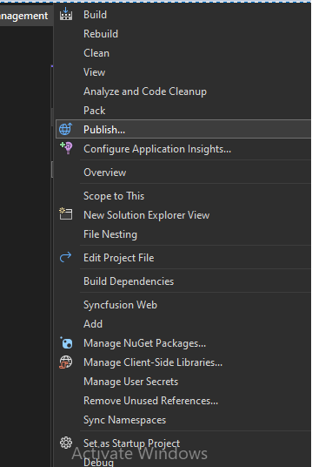

1. اول حاجة اعمل build للمشوع واتاكد ان هو شغال .
2. هتروح تقف على المشوع الى عاوزة ودوس right clk وتختار publish

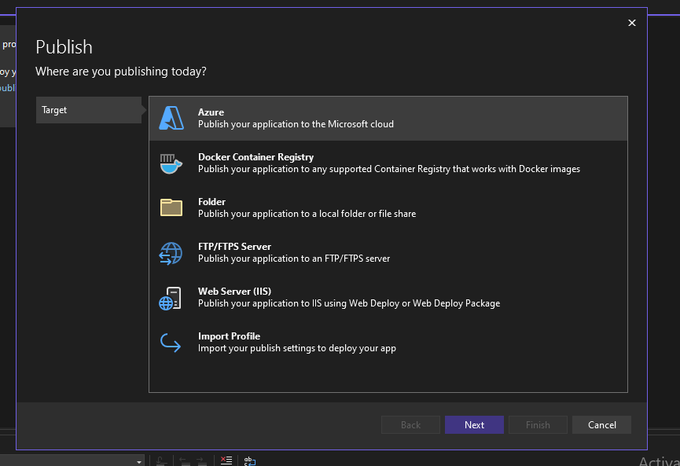

1. دة الى هيظهرك ف حوالى 6 اختيرات

هشرح الى يهمنا منهم دلوقتى .

الى هم اول واخر اختيار .

اول اختيار هشروحه دلوقتى واخر اختيار

هشرحه ف عنان لوحدة بعد شويه نبداء بسم الله

1. هنختار اول حاجة azure . ودة معناه ان عاوز

ال vs. بتاعى يعمل connect على azure

ف هندوس على اول اختيار

1. ف دة الشكل الى هيظهلك يغالى وبيقلك انت عاوز تعمل ايه على ال azure بقا ؟
2. اول اختيار بيقلك عاوز تعمل connect على azure app services موجودة
3. وتانى اختيار زي الاول بس ال os بيختلف
4. 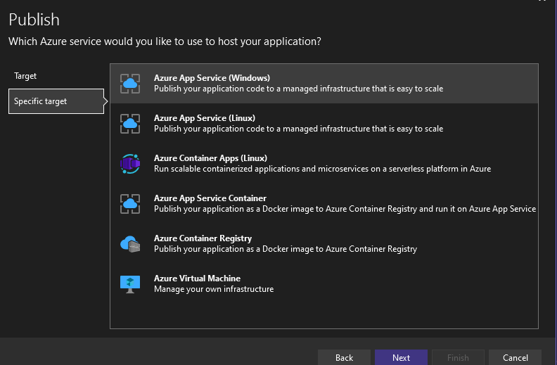اخر اختيار بيقلك ولا انت عاوزة

تعمل connect على vm موجودة

وتقدر على فكرة تختار اخر اختيار

عادى بس دة مش احسن حاجة

ديما بنختار تعمل connect على

App services موجودة او نعمل احنا

وحدة

يعنى دايما بختار اول اختيار .

1. 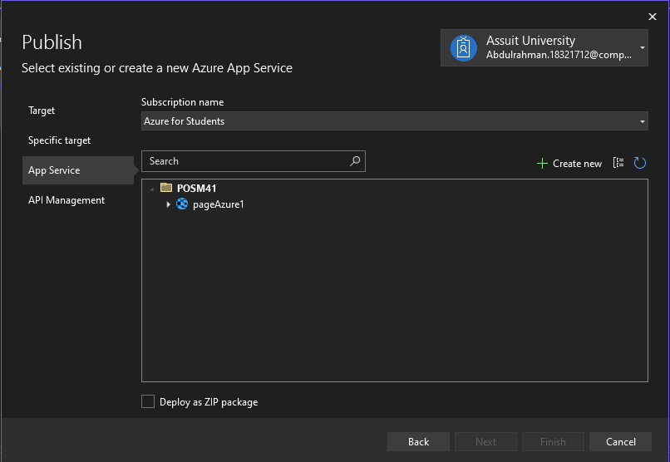ف هنختار اول حاجة خالص azure app services windows وندوس next . ف هيظهلك شكل فيه كل ال app seevice بتاعتك وممكن تعمل واحدة جديدة عادى .
2. انا هختار اعمل واحدة جديدة احسن . ف هدوس على create new . ف دة الى هيظهر ليا .

* 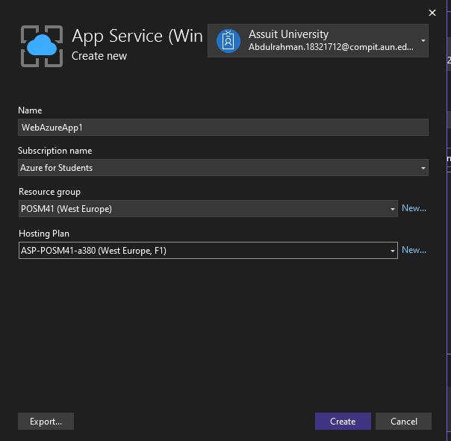ف حدد الاسم الى انت حابه للapp service
* والsubscription معنديش اصلا خير اختيار واحد
* وتالت حاجة ال RG اختار الى يريحك بس انا هختار POSM41
* وبعد كدة ال plan الى انا شرحها فpart2 وكنت عامل 2plan

هختار الى يريحنى فيهم وهم الاتنين اصلا واحد ف كل حاجة ماعدا ال

Region بتعتهم مختلفه.

* وطبعا ينفع اعمل plan جديدة او اعمل RG جديدة عادى .
* بعد كدة هدوس على create

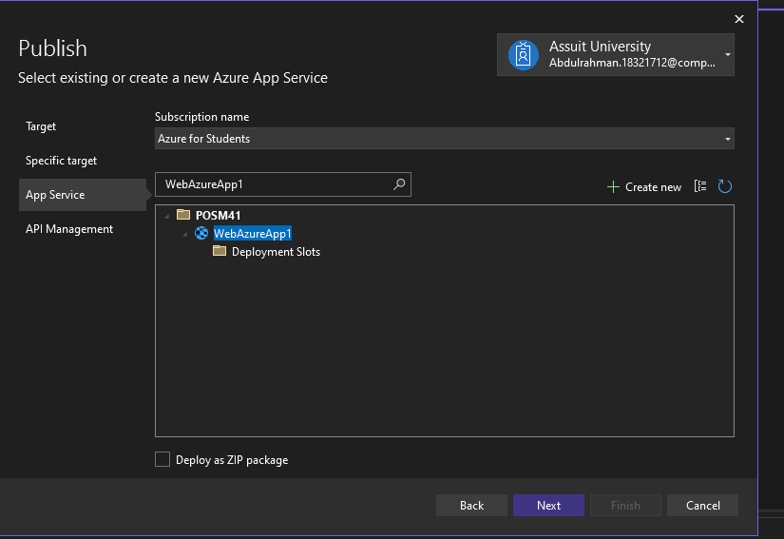

1. هيفضل يحمل شويه حلوين وبعد كدة يجبلك الشكل دة . هدوس

على next وبيقا انت كدة عملت app services يسطا .

1. بعد كدة هيعوز منك تعمل api mangment ودة لسه مضاف جديدة زمان مكنش بيطلب دة ف بس يسطا .

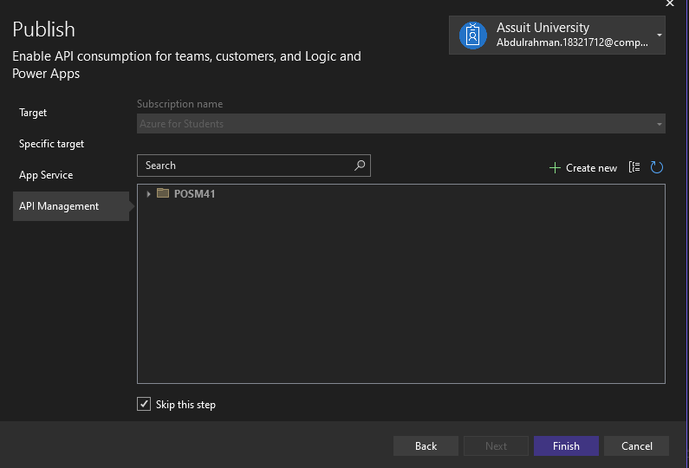هنعمل على skip وانا مش عارف لزمه ال api mangment ف لما اعرف ان شاء الله هشرهولك .

وكدة بحمد لله خلصنا . بعد ال finsh هتظهر شاشه دوس عليها close .

* ده يصحبى الى هيظلك على حسابك ف azure و الى هيظهرك بعد ال finish ف ال vs. .

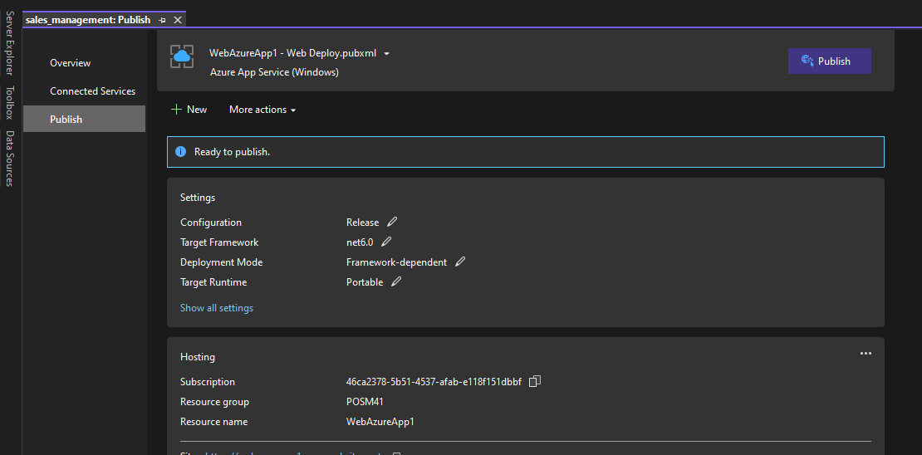

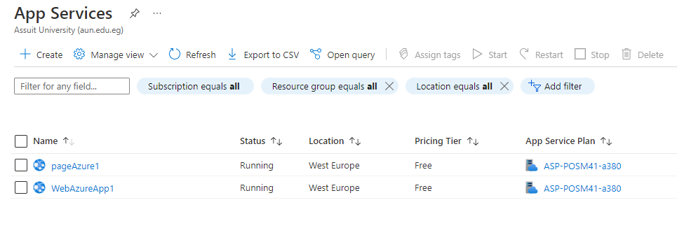

1. ايه الى فاضل كدة ال app services اتعملت بس لسه متحطش عليها حاجة ؟ فاكر لما كنا بنعمل copy and past ف الwwwroot ف هنا ال vs هيعمل دة لوحدة لما ادوس على publish ف دة الى هيظهرك لما ادوس على publish ؟ هيفضل يحمل لمدة كبيرة على فكرة حتى لو رافع صفحه web واحدة بس .

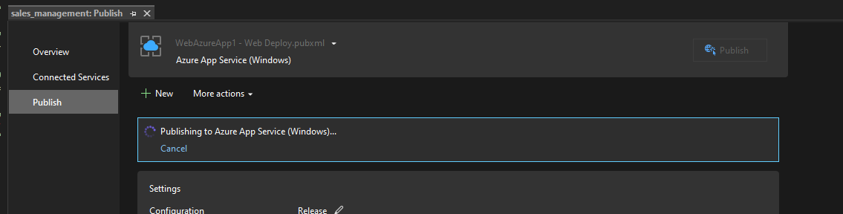

1. كدة خلصنا ف فاضل بس نعمل شويه اعددات وعملنها قبل كدة على فكرة . زى مثلا اغير ال start page . وشفنا قبل كدة خطواتها مش هعدها .ملحوظه طلع هو لوحدة بيخلى الdefault page بتاعتك هى ال default او ال start page .

* ودة الشكل لما هيخلص تحميل . وكدة المشروع mvc اترفع بنجاج والينك المشورع هو لينك ال app services الى عملتها

وموجود كمان ف الفجول كمان ف الاسكرين الى جايه جمب كلمه site

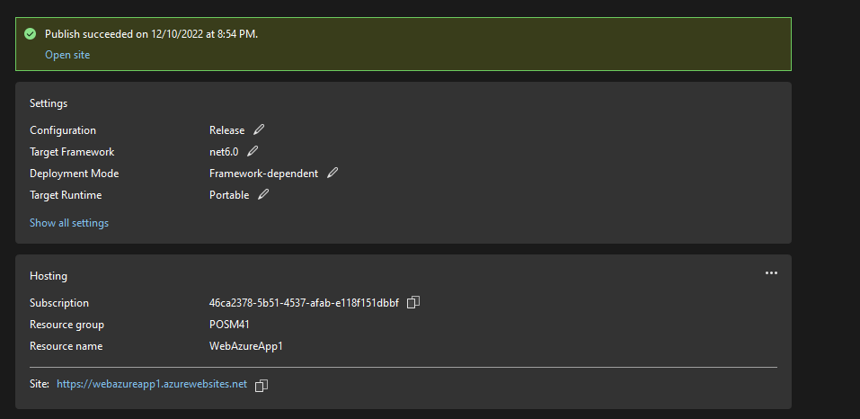

1. 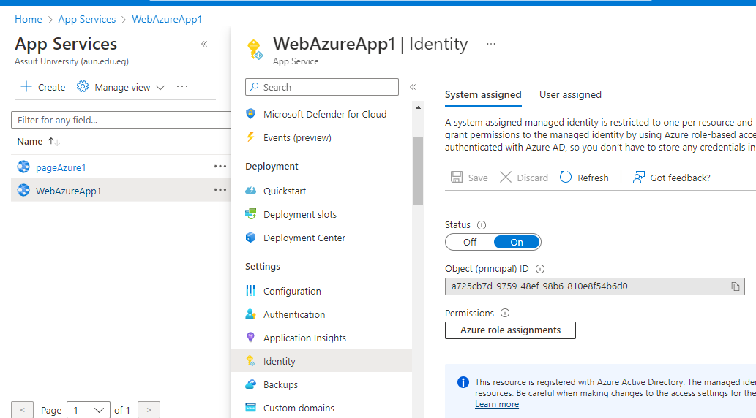وتانى حاجة مفروض هنعملها ان ندخل على ال app services وشرحت ازاى تدخل عليها قبل كده والاسكرين الجايه موضحه المسار عشان توصل المهم هنروح لحاجة اسمها identity ونتاكد من ال state انها on . ودى ببساطه بتقله ان انا مستخدام ال identity

# 2 – Use visual studio to hosting second away:

* دى اسهل طريقه عشان اعمل publish للشغل بتاعى . والطريقه دى بستخدمها لما يكون مش معايه اى بينات خاصه ب ال app services account يعنى معرفش ال app services الى موجودة يعنى بختصار مش معايه account .
* او افرض مثلا ان انت واحد عامل create للapp services عندك وهعاوز ال developer الى عندك ف الشركه يستخدموها بس مش عاوز تديلهم معلومات او بينات الحساب بتاعك على azure .

الخطوات الى هنعملها هنا هى :

1. ال azure developer هيعمل create ل app services على azure عادى "وشفنا الخطوات قبل كدة "ودى ال app services الى عملها ال azure dev



1. 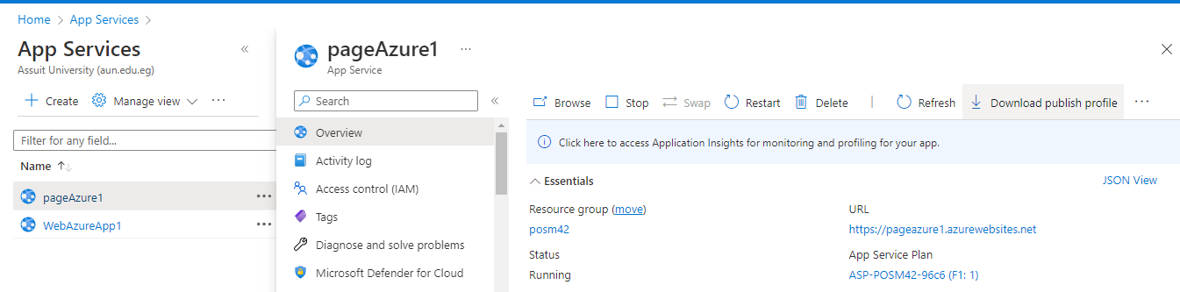ال azure dev هيدخل على ال app services ودوس على download publish profile .
2. الملف الى بتحمله دة هو عبارن عن xml file فيه بينات عن ال app services زى ال plan وال اسم ال appservices وبينات ال azure account وال resources group وبختصار كل البينات عن ال app service وال account بتاعك . والملف دة مش هفتحه حتى .
3. دور بقا ال developer هياخد ال xml file من الazure dev ويدوس right clk على لمشورع الى هوحابه ويختار publish



وبعد كدة يختار import profile .

1. ده الى هيظهر معاك بعد كدة وكل الى هتعمله انك هتروح لمكان ال xml file الى اخته من ال azure dev وتختاره.هدوس browse وتختار الملف يعنى . ودوس finsh وبس كدة يمعلم خلصنا .

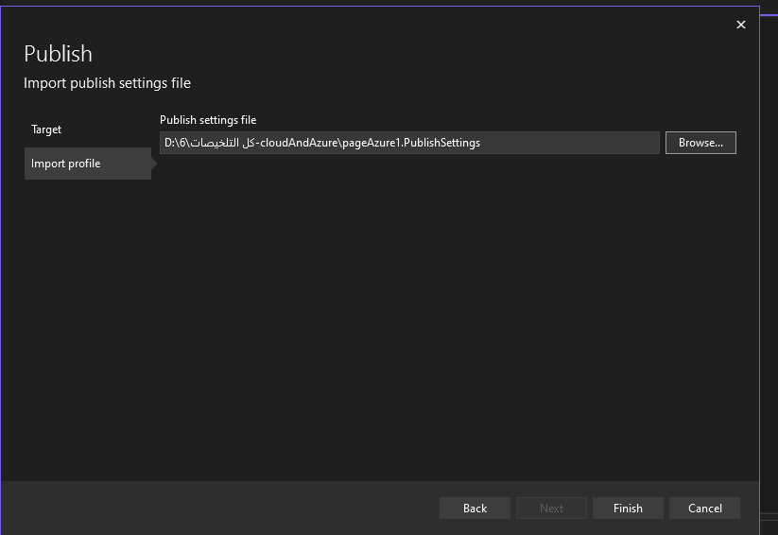

**طلبعا واضح ان دى اسهل طريقه**

1. 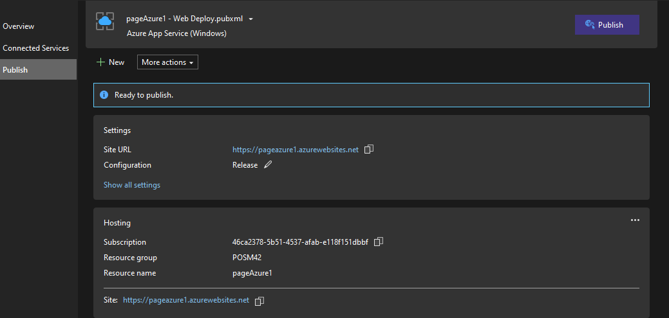دوس بقا publish واستنى لحاد ميخصل . ولينك المشورع جمب كلمه site برضو .

# 3 – summary of publish project :

1. اول طريقه شفنها هى استخدام ال ftps وشرحتها بلتفصيل ف part2
2. تانى طريقه استخدام الvs GUI عشان اعمل app services
3. تالت واسهل طريقه استخدام ال VS GUI بس عشان استخدام app service موجوده اصلا .

# 4 - database over cloud :

وهنا احنا هنشتغل platform as a services .

ندخل ف الخطوات على طول .

1. 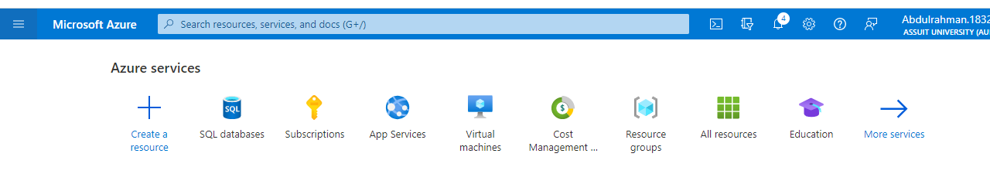هنروح لل home ونختار sql database
2. والcost ف الحاله دى مختلف شويه هو بيعتمد على سرعه تنفيز ال query على الDB .
3. الحلات الى ممكن احتاج فيهم Database زى مقلنا هى ان اكون عاوز ارفع ال مشروع بتاعى واعمل connect للdatabase بتاعتى مع المشروع .
4. ممكن تكون عاوز ال DB تكون over Could وتشتغل عليها offline .
5. والفكرة او الى بيحصل لما اعمل sql Db هو مش بيعمل sql server لا يمعلم دة بيعمل logical folder act as sql server .
6. 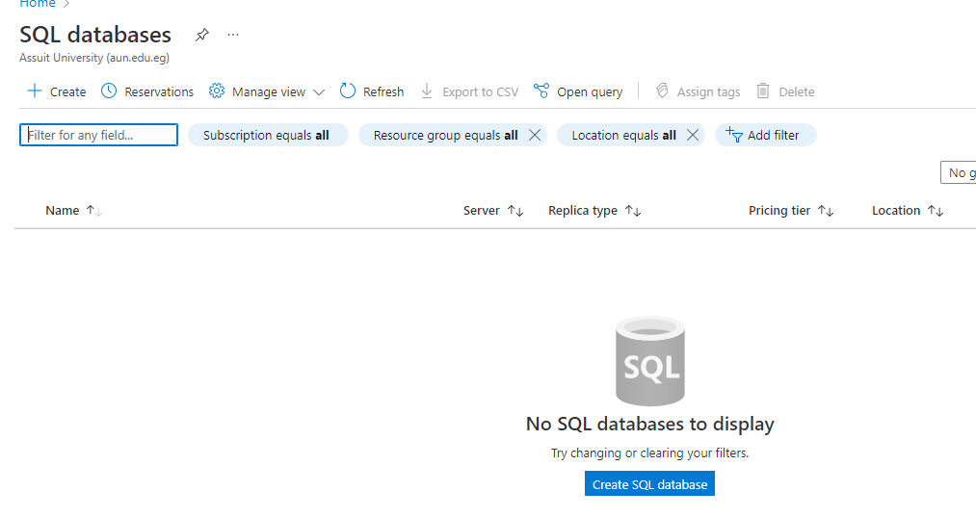نرجع تانى للخطوات . بعد مدوست على sql database دة الى هيظهلك دوس create
7. 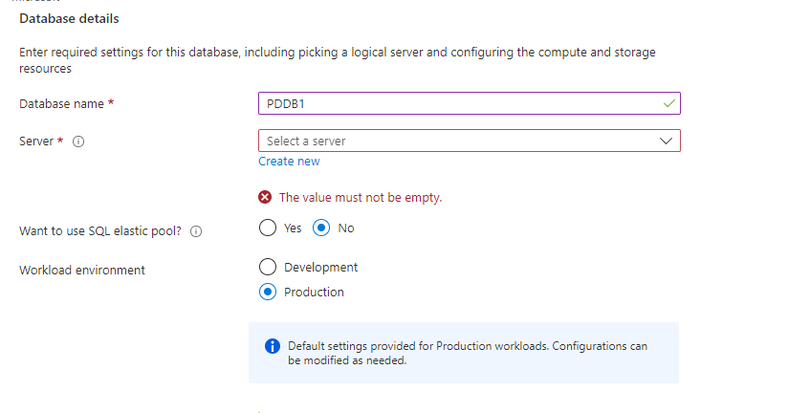بعد create دة الى هيطهر ليك . وهنا بيطلب منك اسم ال DB وكمان اسم الsql server وقلنا ان ال sql server دة ف الحقيقه هو folder act as sql server .

طبعا اسم ال DB امره سهل

اما ال server ف انا معنديش server لسه

فهنعمل create new واسم ال server

مهم احفظه ف ملف عندك .

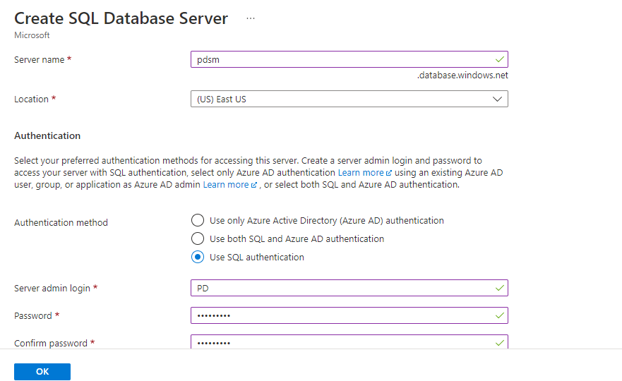

1. لما ندوس على create new server دة الى هيظهرك .

احفظ ال server name

وال server login وال psw الى تحت ال login وندوس ok

1. والserver الى انت عتهمله دلوقتى مفهوش كل ال

Functionality الى انت متخيلها يعنى مثلا مفهوش ال

Backup واو مقدرش اعمل report

بس اعرف اعمل شويه sql query و storage procedures

طيب ليه هو عامل كدة ؟ عشان يخليك تشترى ال services لو عاوز امكنيات اعلى .

1. بعد مدوس ok هيرجع للشكل دة . ف لو عاوز تعرف تلكف الحاجة الى عملتها وتعدل لو حابب دوس على

configure database

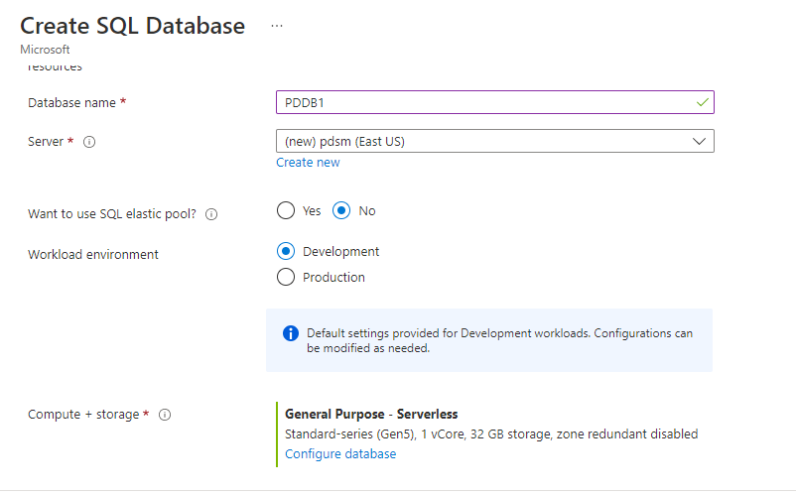

1. دة الشكل الى هيظهر لما ادوس على configure DB . وهنا التكلفه بتاعه الDB معتمدة على وحدة data transaction unite

او data transaction unite هى وحدة قياس ال execution time المستخدام عشان يعمل excite للquery بتاعتى .

او هو مثلا انت هتعلم run لكامquery ف ال ثنيه .

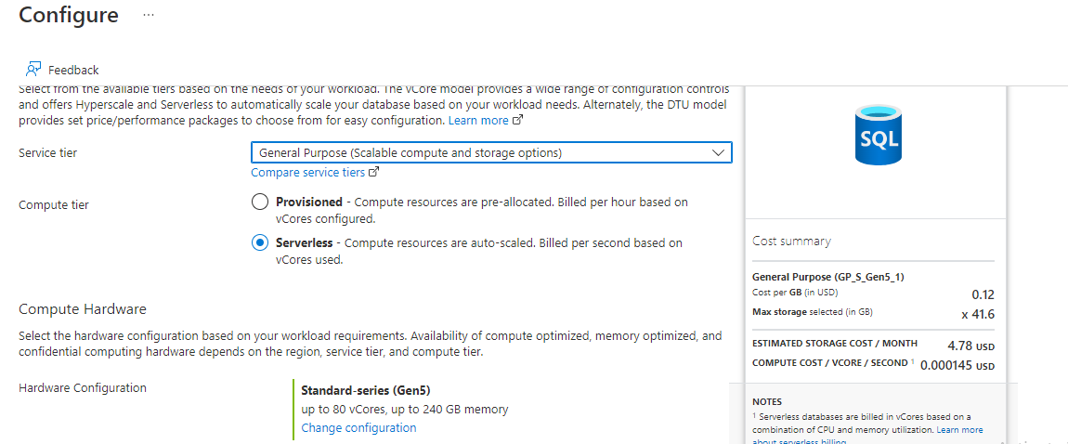بنسيب الاختيرات زى ماهى ودة ذى مهو واضح ف الصورة هيكلفنى 4 دولار ف الشهر . وطبعا لو عملت scroll هتلاقى اختيارت تانى تقدر تغير فيها عادى انا مش هشرحها

عشان انا مش فهمها وهى

حجات متقدمه ملناش دعوة بيها دلوقتى.

* دوس apply وتعاله نكمل .

ف عمل ال DB .

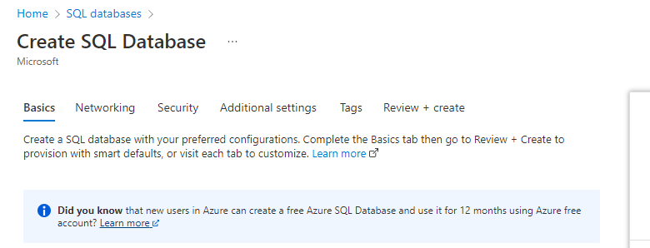

1. طيب كدة خلصنا التاب بتاع ال basic فاضل بس

نشرح كام حاجة مهمين ف باقى التاب .

1. 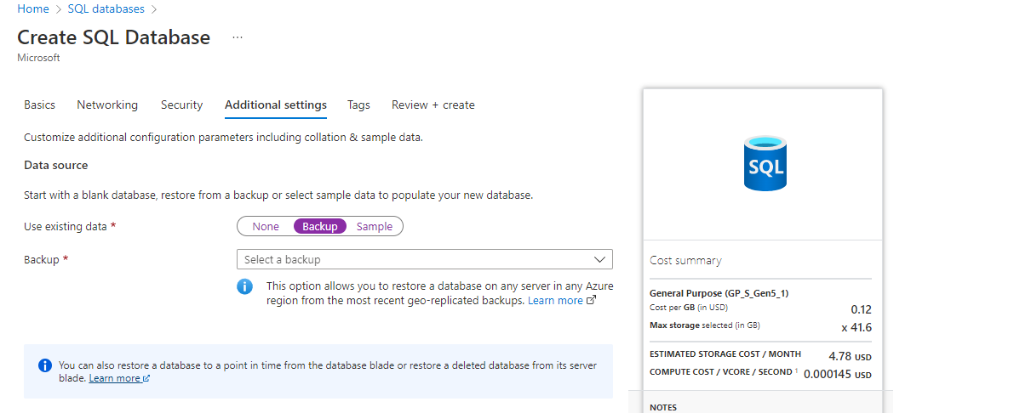هنروح لل addition setting . ودى فيها لو عاوز عاوز ال database الى عملتها create دلوقتى تاخد backup من واحدة انا عملها قبل كدة ولا لا. بس ال backup دة يكون موجود على azure ف احنا معندناش backup ف خلاص هنختار none مش backup
2. بس كدة خلصنا كل الحجات المهمه ف التاب المختلفه دوس بقا على . create
3. الى هيعمله هو حاجتين الاوله data base فاضيه وكمان sql server ودة قلنا مش server دة logical folder .

**تعاله نشوف بقا نستخدام او نعمل نعمل access للDB دى ازاى**

# 5 –access Database on cloud :

هنعمل access للDB بتاعتنا يسطا الى لسه عملنها .

وهنشوف لو عاوز مثلا استخدام الDB الى عملتها على cloud ف connection استرنج ف app عندى .

ندخل ف الخطوات على طول لازاى اعمل access لdatabase على cloud :

1. هنفتح الsql server management studio من الجهاز عادى .